МАОУ «Лицей 29» города Тамбова

Исследовательский проект
Тема: «Исследование влияния шума и музыки на кратковременную память и внимание человека».

Автор: Влазнева Дарья Сергеевна,
ученица10д класса
Руководитель: Архипова Татьяна Михайловна, учитель биологии

Оглавление
- Введение ………………………………… ………………… 3
- Информация о кратковременной памяти………………. 5
- Информация о шуме и его влиянии на память человека…. 6
- Кратко о исследованиях учёных ……………………………. 7
- Задания ……………………………………………………….. 9
- Звуки использованные для исследования .. ……………….10
- Первый опыт………………………………………………….. 11
- Второй опыт…………………………………………………... 12
- Выводы ………………………………………………………… 13

Введение
- Проблема:
В наше время человек много работает умственно и ему часто приходится запоминать ту или иную информацию. И нужно знать, при каких внешних звуковых факторах наш мозг наиболее продуктивен и способен запоминать большее количество информации, а при каких наоборот. Ведь шум и звуки окружают нас повсеместно и по-разному влияют на внимание, работоспособность
- Цель работы:
-Изучить, как влияет шум и различные звуки на кратковременную память человека
-Определение наиболее благоприятных и не благоприятных звуков, влияющих на запоминание информации.
- Задачи
1.С помощью дополнительной литературы найти информацию о шуме и исследованиях, связанных с ним.
2. Исследовать влияние шума на запоминание информации человеком.
3. Проанализировать результаты
4. Понять, какие звуки помогают запоминать информацию, а какие мешают.
- Гипотеза
Посторонние звуки и шум оказывают негативное влияние на кратковременную память.

Теоретическая часть
1.Кратковременная память
Кратковременная память-это инструмент, хранящий оперативно поступающую информацию. Мозг фиксирует происходящее вокруг и сохраняет текущие события в достаточно коротком промежутке времени. Как правило до нескольких минут. Кратковременная память способна удерживать ограниченное количество ментальных объектов. Это количество в среднем составляет от 4 до 7 объектов в единицу времени. Кратковременная память является крайне неустойчивым, но немаловажным механизмом, от качественной работы которого зависит оперативность обработки и анализа входящих данных. Она позволяет нам упрощать воспринимаемую информацию и отделять важное и полезное от второстепенного.
2. Шум
Шум-это беспорядочное сочетание звуков, которые отличаются по частоте и силе. Человек всегда жил в мире шума и различных звуков. Каждый человек воспринимает звук по разному. Многое зависит от возраста, темперамента, здоровья человека. И разные звуки влияют на организм по-разному. Даже низкий уровень громкости мешает концентрации внимания во время умственной работы. Музыка, пусть даже совсем тихая, снижает внимание. Когда звук становится громче, организм производит много гормонов стресса. Действие шума оказывает общее утомления, может привести к глухоте. Оказывая действие на кору головного мозга, шум вызывает раздражающее действие, ускоряет процесс утомления, ослабляет внимание и замедляет процесс запоминания информации. Тихие же звуки, по типу шелест листвы и других звуков природы не наносят вреда человеку, они зачастую приятны.
3.Исследования учёных
Исследования отечественных и зарубежных учёных показали, что под влиянием шума производительность труда снижается на 10%. Шум уменьшает зрительную реакцию и замедляет процесс запоминания и обработки информации.
Британский психолог Алан Бэддели разработал новую теорию памяти, в частности им была предложена модель рабочего пространства в человеческом мозге, где кратковременно хранится свежая информация. Это рабочее пространство сознательно производит анализ полученной информации, определяя хранить её дальше или немедленно уничтожить. На его работу влияют в первую очередь различные шумы, среди которых первое место занимают человеческие голоса. Голосовой фон в отличие от природных звуков оказывает крайне отрицательное воздействие на память. Посторонние голоса постоянно вытесняют нужную информацию, поэтому для её запоминания требуется неоднократное и частое повторение на протяжении длительного времени.
Ярким примером этому являются школьники младших классов, которые до поступления в школу отличались хорошей памятью, но потом неожиданно стали испытывать серьёзные трудности при запоминание учебного материала. К подростковому периоду многие из них имеют проблемы с успеваемостью, хотя их функции памяти хорошо работают вне школьных стен. Такие же проблемы испытывают представители многих профессий, связанных с постоянным пребыванием в условиях голосового фона.

Практическая часть
Задания
1.Запоминание последовательности чисел:
На листах записывают цифры. За какое-то время человек запоминает последовательность из данных цифр. После цифры перемешиваются и человек должен восстановить последовательность.
2.Метод написания слов:
На листе записывается 7 слов. За какое-то время человек запоминает последовательность данных слов. После на отдельном листе он должен повторить последовательность.
3.Игра в спички:
На столе разбрасывают 5 спичек. За какое-то время человек запоминает их расположение, а потом отворачивается и повторяет расположение
4.Заучивание стихов.

Звуки
1.Без звуков
2.Звуки природы
3.Музыка
4.Шум толпы, Разговор
5.Автотранспорт

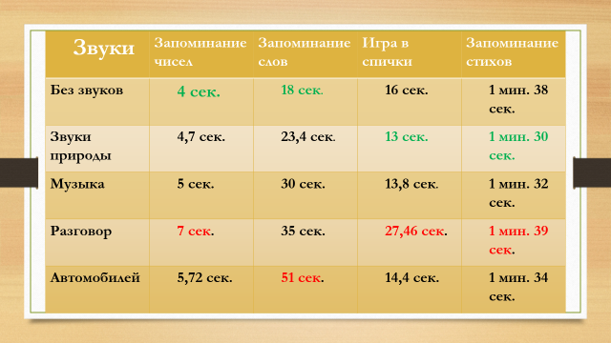
Первый опыт

Зелёным отмечены те звуки, при прослушивании которых ушло меньше времени на запоминание.
Красным отмечены те звуки, при прослушивании которых ушло больше времени на запоминание.
Проанализировав результаты первого испытуемого я выяснила, что в большей части запоминанию информации мешал звук разговора. Лучшие результаты были при использовании звуков природы или при отсутствии звуков
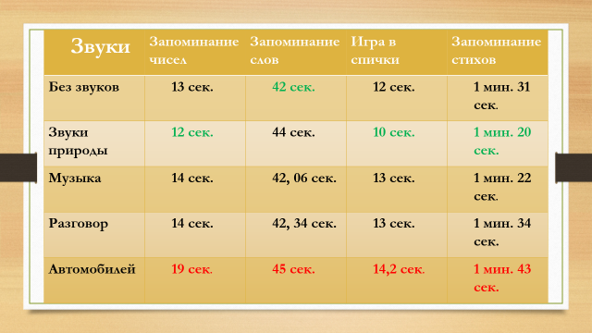
Второй опыт

Зелёным отмечены те звуки, при прослушивании которых ушло меньше времени на запоминание.
Красным отмечены те звуки, при прослушивании которых ушло больше времени на запоминание.
Проанализировав результаты второго испытуемого, я выяснила, что в этом случае запоминанию информации больше мешал шум машин. Лучшие результаты были при использовании звуков природы.

Вывод
посторонний шум оказывает негативное влияние на запоминание информации.
- ключевыми звуками, которые препятствуют усвоению информации являются:
- Автотрасса , Разговорная речь
- наиболее благоприятной звуковой обстановкой для быстрого запоминания информации являются:
- Звуки природы, Отсутствие звуков

В ходе выполнения этой работы я:
- Узнала новую информацию о кратковременной памяти человека
- Узнала, как влияет шум и посторонние звуки на человека и его память
- Исследовала работы учёных на эту тему
- Научилась работать с большим количеством информации
- Выяснила, какие звуки негативно влияют на память человека, а какие способствуют запоминанию.

